**1. Lasso**

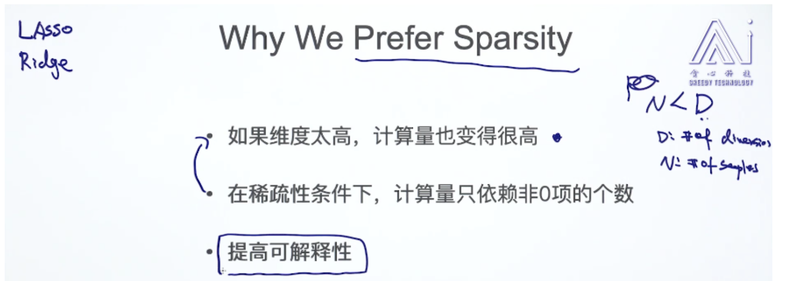

**1.1 特征选择**

**Option1: Exhaustive Search : “all subsets”**

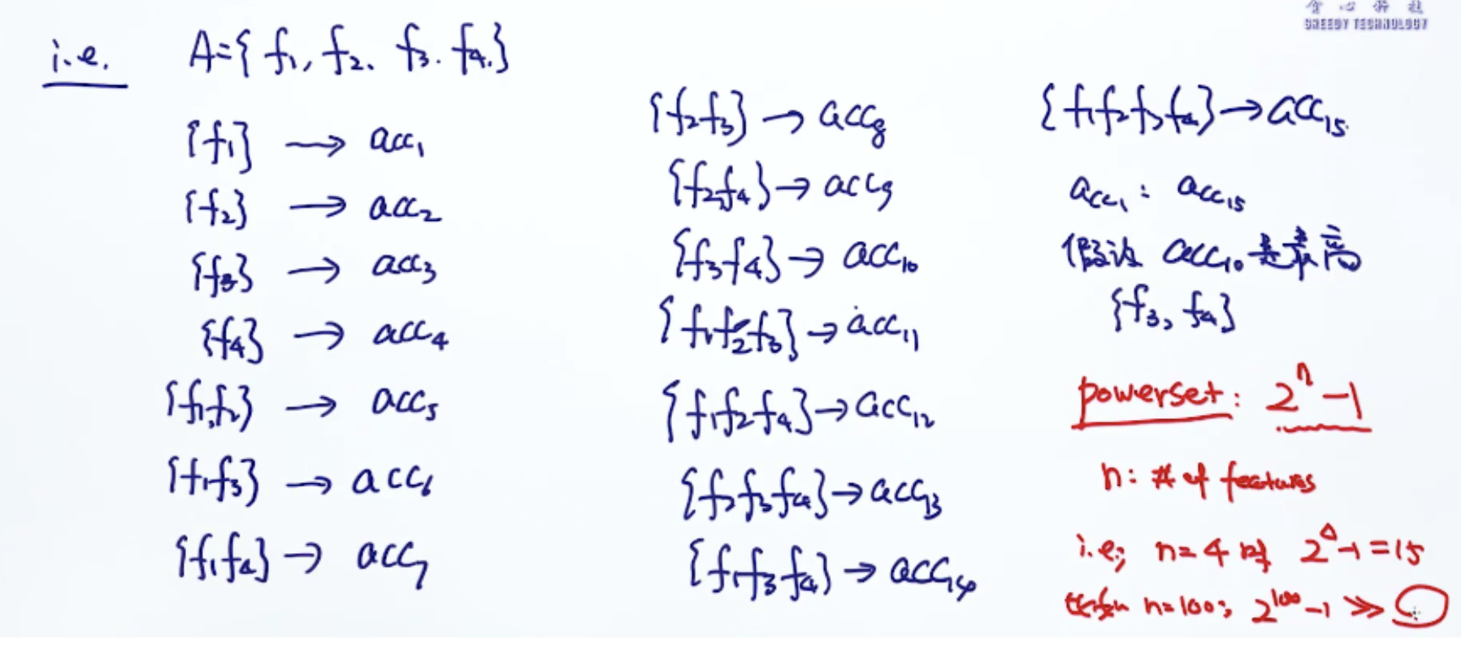

**Option2: Greedy Approaches**

Forward Stepwise & Backward Stepwise

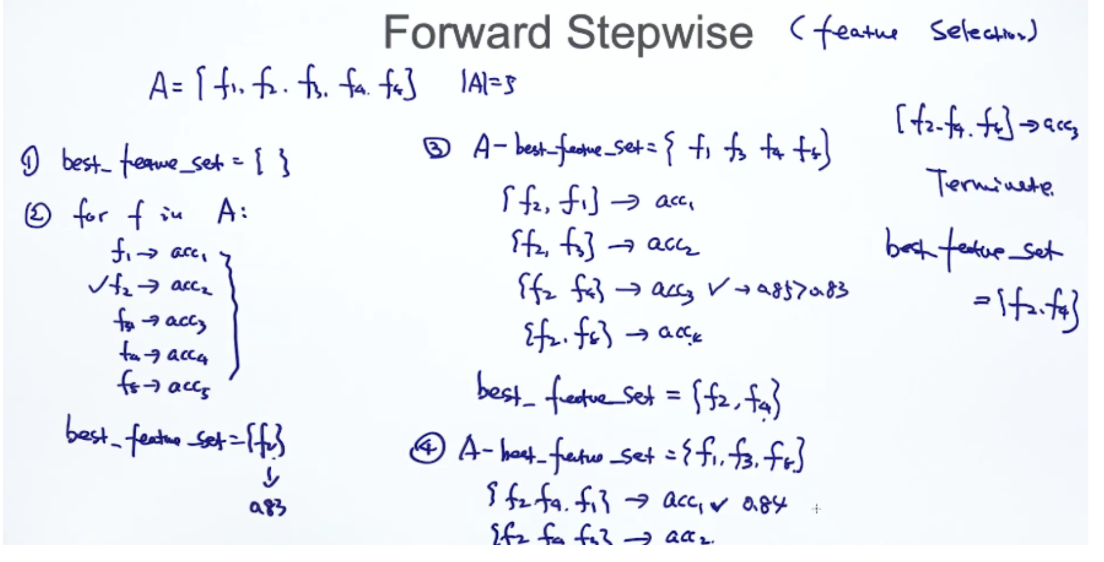

只能是局部最优解，因为我们只能看到目前最好的情况。

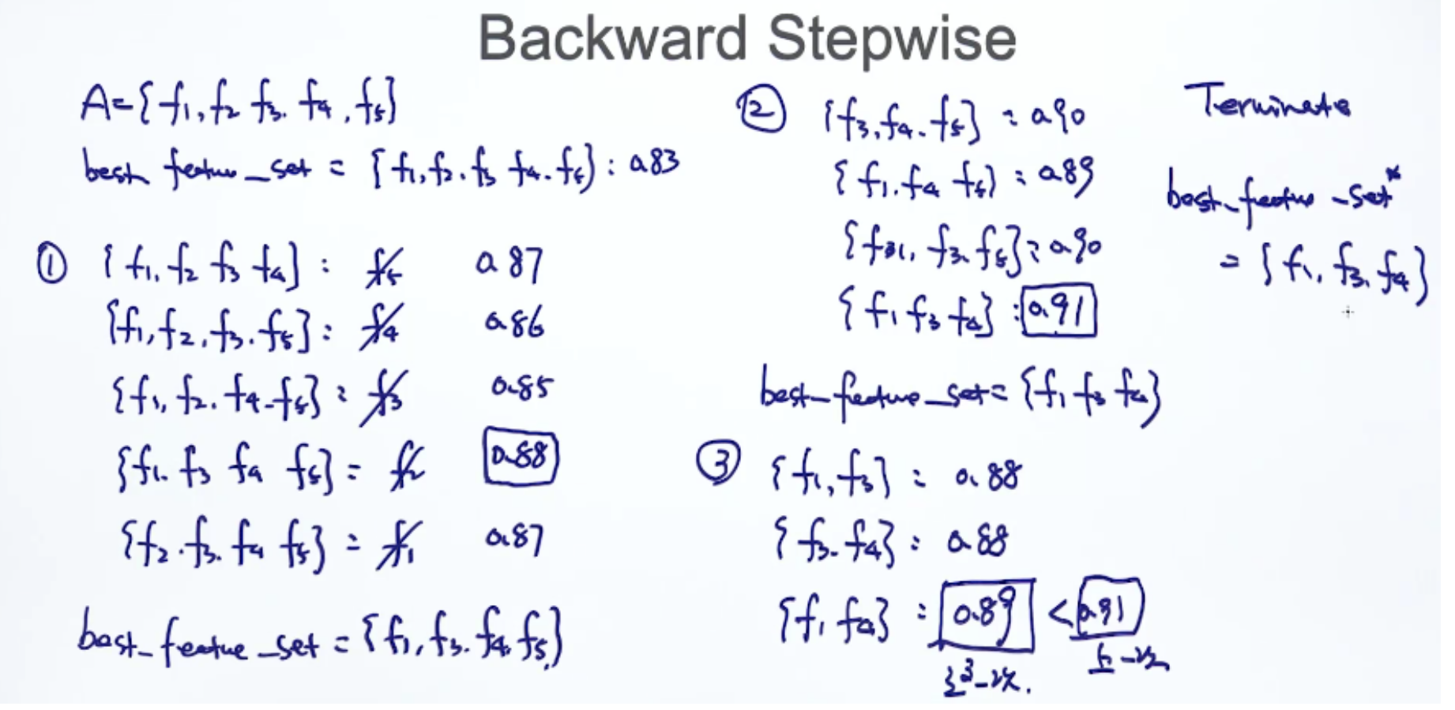

**Option3: via Regularization - A Principled Way (Lasso)**

**1.2 Lasso regression**

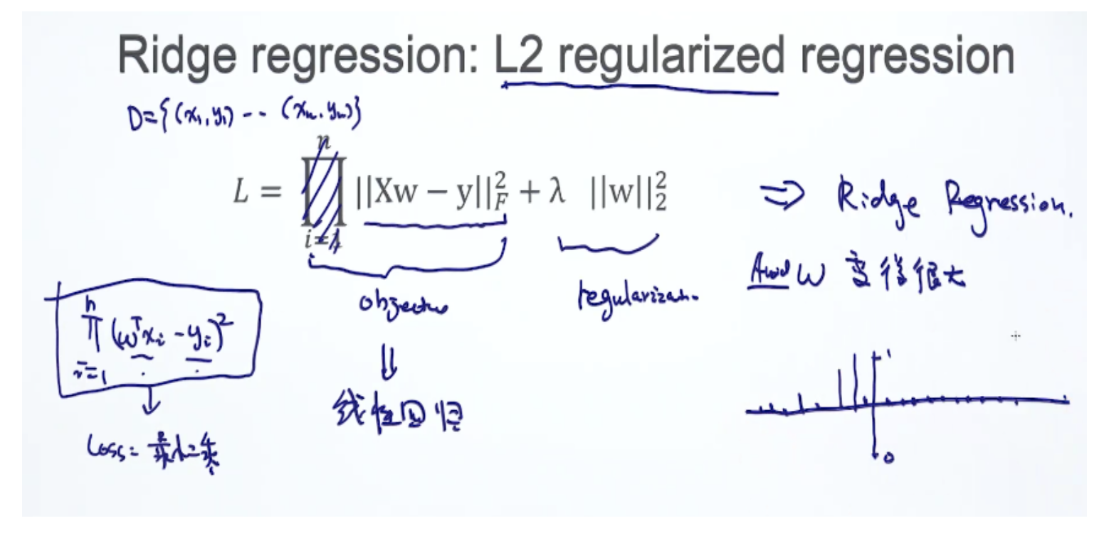

可以避免w变得很大。但是不会让w变零，也就是不会稀疏。

不具备特征选择的功能。

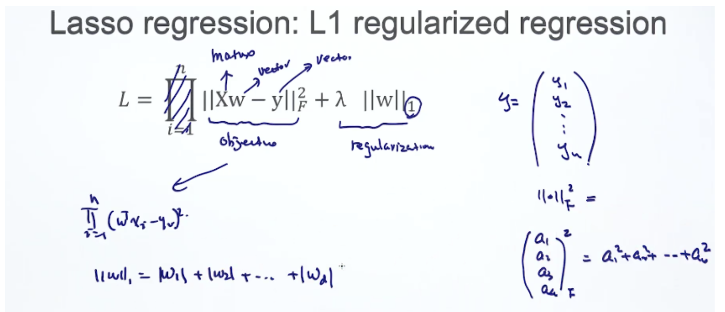

**1.3 optimize Lasso objective**

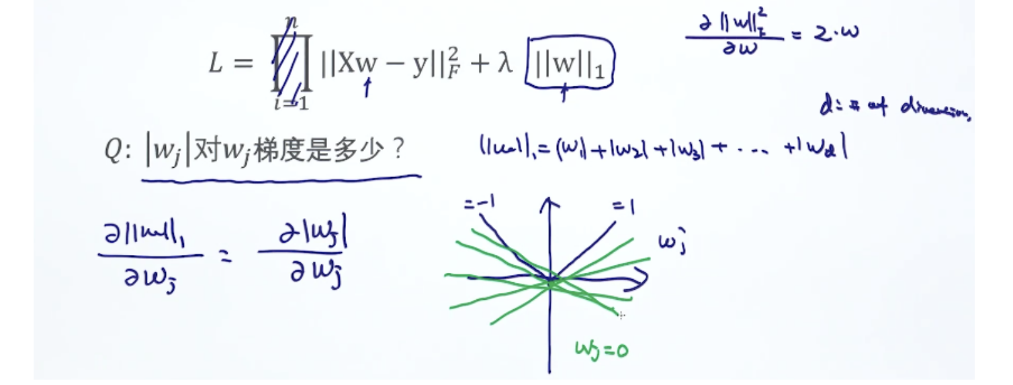

**2. Coordinate Descent**

**2.1**

函数有很多维度，寻求最优解的时候每次只考虑一个维度。

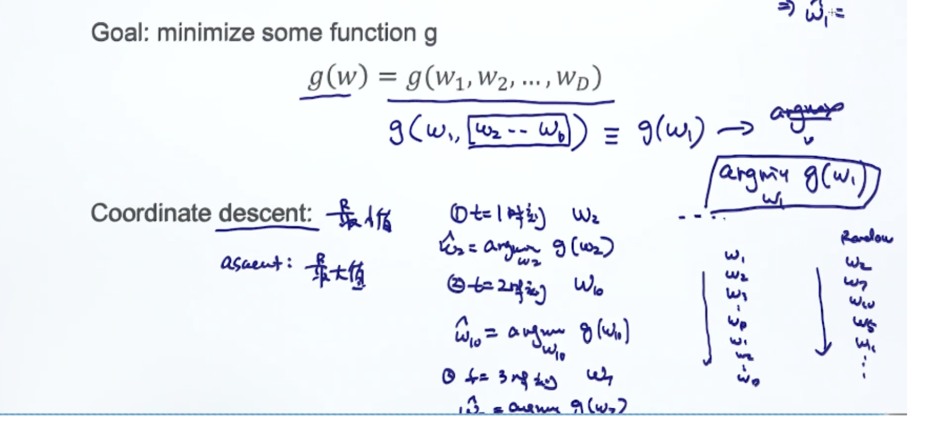

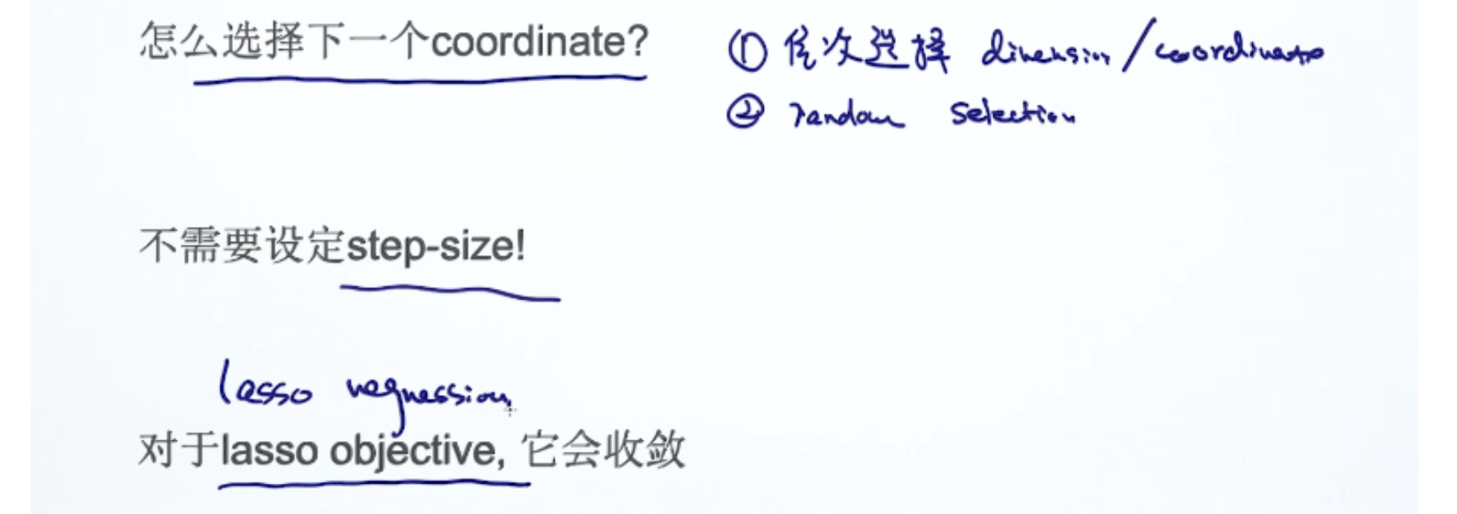

**2.2 coordinate descent for Lasso**

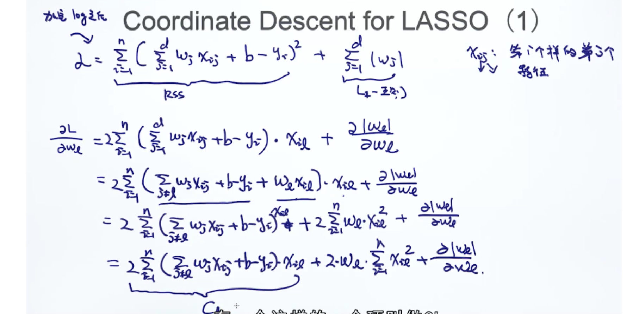

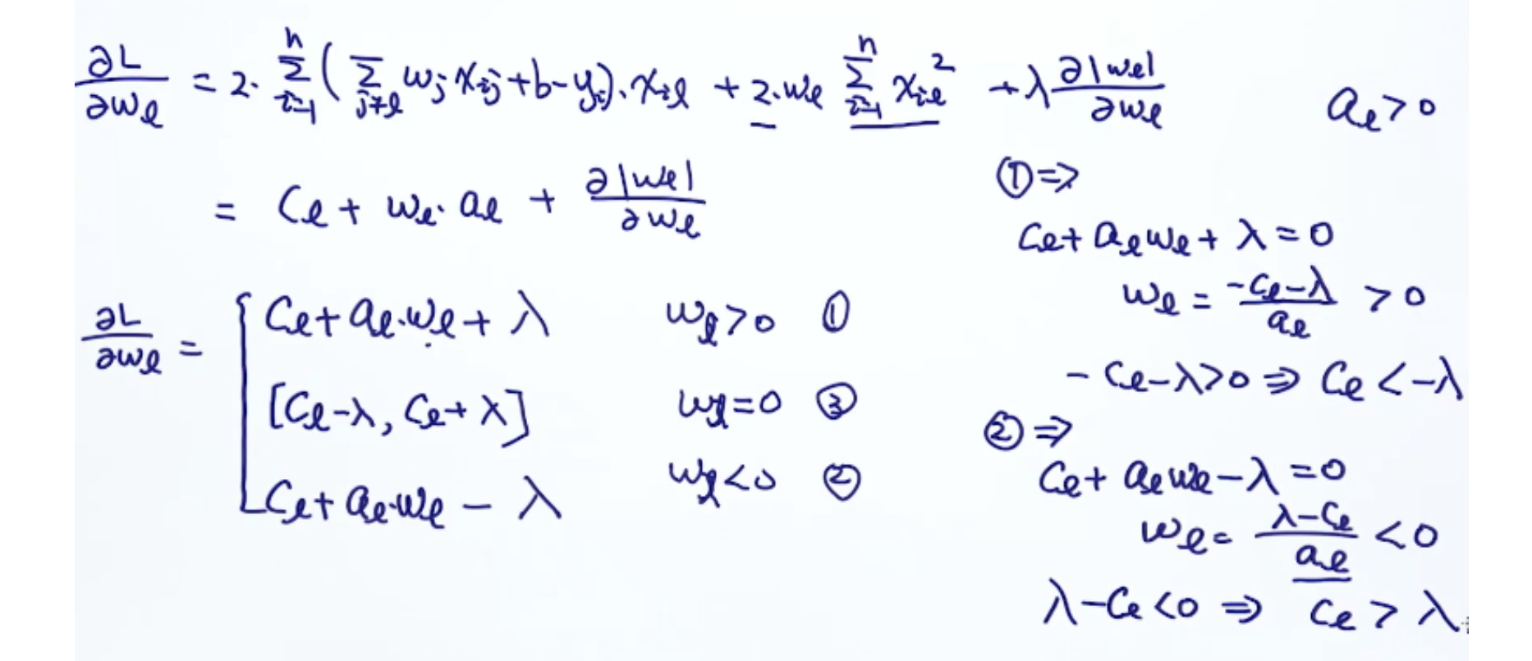

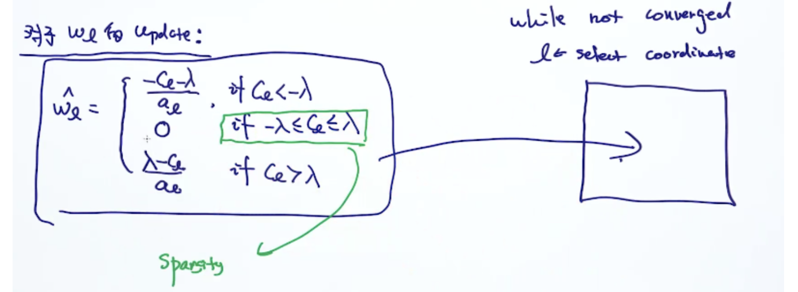

其中在更新的时候，强行将w设置为0，这就是这会稀疏的原因。

**2.3 other Lasso solvers**

